**מבחן במבני נתונים**

**מספר קורס 2-7016610-1,2,3,5,6  
סמסטר ב' תשע"ז**

גב' אליזבט איצקוביץ, ד"ר ליעד גוטליב, ד"ר אודי לביא, ופרופ' דנה שפירא

**מועד ב' - 6.8.2017**

**הנחיות כלליות:**

משך הבחינה: 150 דקות.

* **אין** להשתמש בכל חומר עזר.
* **אין** להוציא את שאלון המבחן - יש להשאירו במחברת הבחינה.
* **יש** לענות על כל 5 השאלות. תשובה נכונה מזכה ב- 20 נקודות.
* בשאלות בהן נדרשת כתיבה של אלגוריתם – ניתן לכתוב בפסאודו-קוד.
* בשאלות בהן נדרשת סיבוכיות זמן יש להתייחס ל- O (O גדול).

**שאלה 1 (20 נקודות)**

שאלה זאת עוסקת בתור ובמחסנית.

1. כתוב פונקציה כך שבהינתן מחסנית, הופכת את סדר האיברים במחסנית, כך שהאיבר שהיה בראש המחסנית יהיה כעת בתחתית המחסנית. ניתן להשתמש בתור או במחסנית עזר, אבל לא ניתן להשתמש במערך או במבנה אחר.

void reverse(Stack t)

1. כתוב פונקציה כך שבהינתן תור, ממיינת את האיברים בתור בסדר לא יורד. ניתן להשתמש בתור או במחסנית עזר, אבל לא ניתן להשתמש במערך או במבנה אחר. מה זמן ריצה של הפונקציה?

void sort(Queue q)

**שאלה 2 (20 נקודות)** ניקוד סעיף א' – 12, ב' 8

שאלה זו עוסקת במבנה הנתונים Union-Find (לסטודנטים של דנה: מדובר בגרסה של המבנה בה איחוד נעשה בצורה היעילה ביותר שלמדנו, אך לא מופעלת כאן היוריסטיקה של כיווץ מסלולים בפעולת Find).

1. נתונים שמונה איברים 1,2,3,4,5,6,7,8. צייר מבנה Union-Findהמתאים לאיברים אלו לאחר ביצוע הפעולות הבאות:
   1. איחוד(union): 1,8
   2. איחוד(union): 6,7
   3. איחוד(union): 4,5
   4. איחוד(union): 5,1
   5. איחוד(union): 2,4

סה"כ שישה ציורים.

1

2

3

4

5

7

6

8

1. איחוד(union): 1,8

2

3

4

5

7

6

1

8

1. איחוד(union): 6,7

2

3

4

5

1

8

6

7

1. איחוד(union): 4,5

2

3

5

1

8

6

7

4

1. איחוד(union): 5,1

2

3

5

1

8

6

7

4

1. איחוד(union): 2,4

2

3

5

1

8

6

7

4

1. הוכח זמן ריצה O(logn) לאיחוד (union) ולשאלת קבוצה (find) במבנה הנתונים.

Union is O(1)

Find is O(log n)

**Theorem:** Assume we start with a Union/Find structure where each set has 1 node, and perform a sequence of Weighted Unions. Then any tree T of m nodes has a height, h, no greater than ⎣log2 m⎦.

**Proof:**

Base case: If m=1, then h=0=⎣log21⎦.

Assumption: Assume it is true for all trees of size m-1 or less

Proof: Let T be a tree of m nodes created by a sequence of Weighted Unions. Consider the last union: Union(Sj,Sk). Assume Sj is the smaller tree. If Sj has *a* nodes, then Sk has m-a nodes, and 1≤ a ≤ m/2.

The height of T is either:

1. The height of Tk
2. One more than the height of Tj

Since a ≤ m-a ≤ m-1, the assumptions applies to both Tk and Tj

If T has the height of Tk, then h ≤ ⎣log2(m-a)⎦ ≤ ⎣log2m⎦

If T is one greater than the height of Tj: h ≤ ⎣log2a⎦+1 ≤ ⎣log2m/2)⎦+1 ≤ ⎣log2m⎦

**שאלה 3 (20 נקודות)**

נתונים n מספרים שלמים בסדר שרירותי.

1. תאר מבנה נתונים שתומך בפונקציה הבאה: בהינתן איבר חדש x, הפונקציה מדפיסה את האיבר העוקב ל- xבסדרה הממוינת בזמן ריצה O(logn). כתוב את הפונקציה. מה זמן הריצה של הפונקציה, וזמן הריצה לבניית המבנה? הסבר!

void printNext(int x)

1. תאר מבנה נתונים שתומך בפונקציה הבאה: בהינתן איבר חדש x, הפונקציה מדפיסה את כל האיברים הגדולים מ-x בזמן ריצה O(k), כאשר k הוא מספר האיברים הגדולים מ-x. כתוב את הפונקציה. מה זמן הריצה של הפונקציה, וזמן הריצה לבניית המבנה? הסבר!

void printBigger(int x)

**שאלה 4 (20 נקודות)** ניקוד סעיף א' – 7, ב' 7, ג' 6

שאלה זו עוסקת בעצי B+. יש להניח שלכל צומת לכל היותר שלשה ילדים (כלומר שלשה צמתים שהם בניו ברמה הבאה).

* Each node that is not a root or a leaf has between ⎡*n*/2⎤=2 and *n=3* children.
* A leaf node has between ⎡(*n*–1)/2⎤ =1 and *n*–1=2 values
* If the root is not a leaf, it has at least 2 children.

1. צייר עץ עם האיברים הבאים: 1,2,3,5,6,7,9,10,11. (ציור אחד)

**ישנם הרבה פתרונות, למשל**

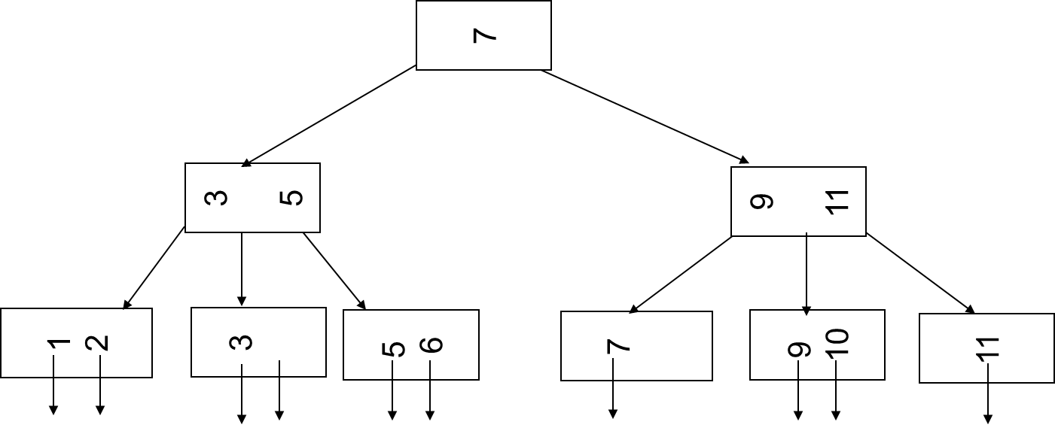

**או**

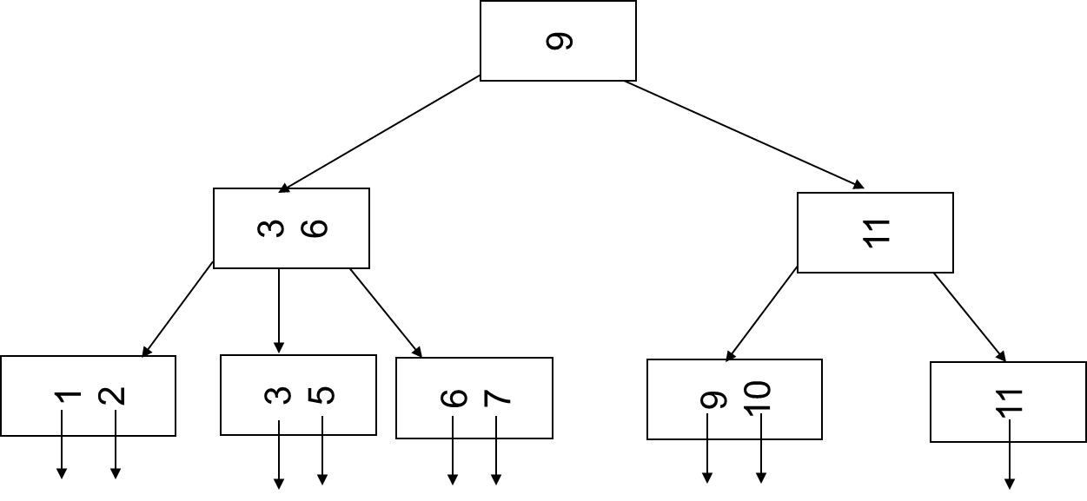

1. צייר את העץ אחרי הוספת איברים 4,8. (ציור אחד)

הציור הראשון מאפשר הכנסה הרבה יותר פשוטה

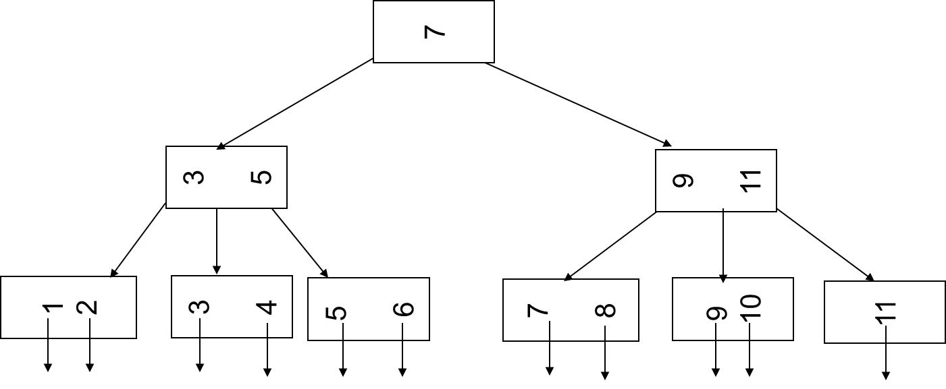

1. מה זמן הריצה להוספת איבר?

⎡log⎡*n*/2⎤(*K*)⎤=O(log n)

**שאלה 5 (20 נקודות)**

שאלה זו עוסקת בעץ AVL.

1. צייר עץ AVL לאחר הוספה של כל אחד מהאיברים הבאים (משמאל לימין): 5,6,7,1,2,3. (סה"כ שישה ציורים)**.**
2. עץ Tri-AVL הוא עץ שמקיים את התכונה הבאה: לכל צומת יש לכל היותר שלשה ילדים, וההפרש בין הגבהים הוא לכל היותר 2. כלומר, אם גובה צומת מסוים הוא h, אז גובה הילדים שלו הוא בין h-1 ל-h-3.

האם עץ Tri-AVL הוא בהכרח מאוזן, כלומר האם גובהו O(log n)? אם כן הוכח, אחרת, הבא דוגמה נגדית.

1. עץ EQUAL הוא עץ שמקיים את התכונה הבאה: לכל צומת, גובה הצומת שווה למספר הצאצאים שלו. האם עץ EQUAL הוא בהכרח מאוזן? אם כן הוכח, אחרת, הבא דוגמה נגדית.

**בהצלחה**